中华人民共和国工业和信息化部有色金属计量技术规范

JJFZ（有色金属）00X—XXXX

周期浸润腐蚀试验箱校准规范

Calibration Specification for
Periodic infiltration test chamber

（征求意见稿）

2020-xx-xx发布
2020-xx-xx实施
中国人民共和国工业和信息化部 发布
周期浸润试验箱校准规范
Calibration Specification for
Periodic infiltration test chamber

JJFZ（有色金属）00X-20XX

归 口 单 位：中国有色金属工业协会
主要起草单位：国标（北京）检验认证有限公司

本规范条文由中国有色金属工业协会负责解释
本规范主要起草人：
樊志罡（国标（北京）检验认证有限公司）
参加起草人：
xxx（xxx）

目录
引 言 II
1 范围 1
2 概述 1
3 计量特性 1
4 通用技术要求 2
5 校准条件 2
6 校准项目和校准方法 3
7 数据处理 5
8 校准结果表达 9
9 复校周期 9
附录A 校准原始记录参考格式 10
附录B 校准证书内页参考格式 12
附录 C 周期浸润试验箱温湿度测量结果的不确定度评定 14
附录 D 周期浸润试验箱时间测量结果的不确定度评定 19

引 言

本规范依据国家计量技术规范JJF 1071—2010《国家计量校准规范编写规则》、JJF 1001-2011《通用计量术语及定义》和JJF 1059.1-2012《测量不确定度评定与表示》编制。

本规范是首次制定。

周期浸润试验箱校准规范

- 范围
本规范适用于温度范围：室温~95℃，湿度范围不大于99%RH，体积不大于3m³的的周期浸润试验箱的校准。
其他范围的周期浸润试验箱也可参照本规范进行校准。
- 概述
周期浸润试验箱是指能够控制温度和湿度并可以交替浸没的试验设备。周期浸润试验箱可实现没、干燥的交替循环，是最常用的人工气候腐蚀试验箱之一。它可用于各种金属材料和油漆涂层等保护膜层的腐蚀试验，以考核材料、元器件、产品等该气候环境下的适应性和可靠性。通常，周期浸润试验箱通过提篮的移动实现浸没和移出，通过红外灯辐射烘烤等实现对样品表面的干燥。
- 计量特性
  - 温度、湿度
周期浸润试验箱的温度偏差、温度波动度、温度均匀度、相对湿度偏差、相对湿度波动 度、相对湿度均匀度、时间常用技术要求见表1。
表1周期浸润试验箱温度、湿度技术要求
参数名称 |  | 温度 | 湿度
范围 |  | (10〜95) °C | (10〜95) °C  >75%RH | (10〜95) °C  <75%RH
偏差 | 温度 | ±2.0°C | ±2.0°C | ±2.0°C
偏差 | 湿度 | — | ±3.0%RH | ±5.0%RH
均匀度 | 温度 | 2.0°C | 2.0°C | 2.0°C
均匀度 | 湿度 | — | 5.0%RH | 7.0%RH
波动度 | 温度 | ±0.5 °C | ±0.5 °C | ±1.0°C
波动度 | 湿度 | — | ±3.0%RH | ±3.0%RH
注：1）对计量特性另有要求的温度、湿度试验设备，按有关技术文件规定的要求进行校准。
2）以上指标要求不用于合格性判断，仅供参考。
  - 时间
时间测量的最大允许误差技术要求见表2.

表2 周期浸润试验箱时间技术要求
间隔范围 | 最大允许误差
5min~1h | 1min
1h~4h | 2min

- 通用技术要求
  - 被校仪器应有完整的下列标识：仪器名称、型号、出厂编号、制造厂名、制造日期等。
  - 被校仪器外形结构完好；各调节按键和开关灵活可靠，不应有影响仪器正常工作的机械损伤和缺陷。
  - 被校仪器通电后各系统功能应正常，状态指示灯应指示正常。
- 校准条件
  - 校准环境条件
温度：15°C~35°C，检定期间温度变化范围不超过2℃；
湿度：相对不大于80%；
气压：80kPa〜106kPa；
供电电源：220（1±10%）V，频率：50（1±2%）HZ。
环境试验设备周围应无强烈振动及腐蚀性气体存在，应避免其他冷、热源影响。周围无影响校准的电磁干扰和机械振动。实际工作中，环境条件还应满足测量标准器正常使用的要求。
  - 校准用标准器
测量标准温度、湿度传感器的数量应满足校准布点要求，测量标准温度、湿度、时间的技术指标见表3。
表3测量标准技术要求
序号 | 参数 | 测量标准 | 测量范围 | 技术要求
1 | 温度 | 铂电阻温度计 | 0°C〜100°C | 分辨力：不低于0.01 °C  最大允许误差：土0.3℃
2 | 湿度 | 湿度传感器 | 10%RH〜98%RH | 分辨力：0.1 %RH  最大允许误差：±1.0%RH
3 | 时间 | 秒表 | 0.1s~24h | 分辨力：不低于0.01 s  最大允许误差：土0.5s

注：1）标准器温度、湿度测量范围为一般要求，使用中以能覆盖被校设备实际校准范围为准。
2）测量标准技术指标为包含传感器和采集设备的整体指标。
3）各传感器和采集通道的测量结果应含修正值。

校准时可选用表3所列的测量标准,也可以选用不确定度符合要求的其他测量标准。

- 校准项目和校准方法
  - 校准项目
校准项目见表4.

表4周期浸润试验箱温度、湿度参数校准项目
校准项目 | 温度参数 | 湿度参数 | 时间参数
温度偏差 | + | + | -
湿度偏差 | - | + | -
温度均匀度 | + | + | -
湿度均匀度 | - | + | -
温度波动度 | + | + | -
湿度波动度 | - | + | -
时间测量误差 | - | - | +
注：“ + "表示应校准，“一”表示不校准
  - 校准方法
    - 温度、湿度校准点的选择
温度、湿度校准点一般根据用户需要选择常用的温度、湿度点进行，或选择设备使用范围的下限、上限和中间点。
    - 测量点分布
温度传感器测量点用1、2、3 .....数字表示，湿度传感器测量点用A、B、C .....字母 表示。
6.2.2.1 空气温度、湿度的校准：设备容积小于等于2m³时，温度测量点为9个，湿度测量点为3个，温度点5、 湿度点O位于设备工作空间中层几何中心处，如图1所示。设备容积大于2m³时，温度测量点为15个，湿度测量点为4个，温度点15、湿度点O位于设备工作空间中层几何中心处，如图2所示。
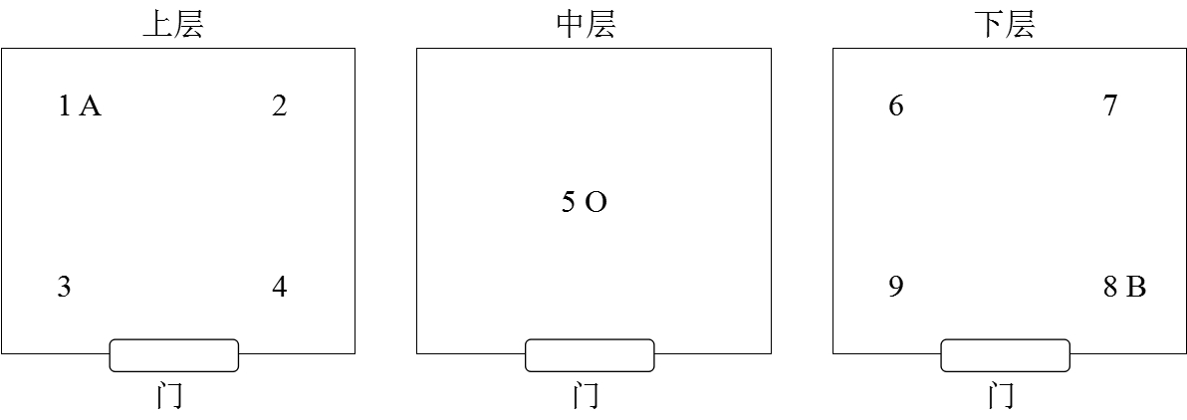
图1 设备容积小于等于2m³布点示意图

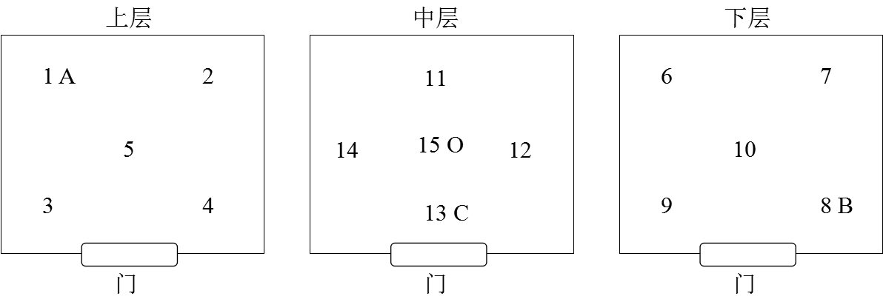
图2 设备容积大于2m³布点示意图

6.2.2.2 溶液温度的校准：测温点的布置于溶液槽内，具体分布如图 3 所示。5 点位于工作区的几何中心，其余各测温点到溶液槽内壁的距离为各自边长的 1/10。温度传感器离底部搁板 10cm，如图3所示。
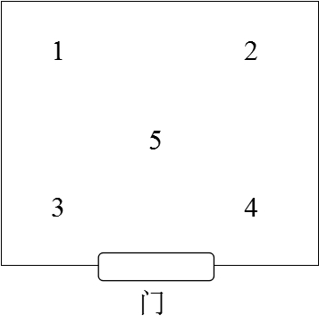
图3 溶液温度校准布点示意图

6.2.2.3 干燥温度的校准：干燥温度即为在周期浸润试验箱对样品进行干燥时的温度。测温点的布置于样品架或样品架上方10mm处，其具体分布如图4所示。
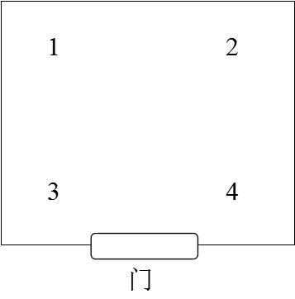
图4 干燥温度校准布点示意图

    - 温度的校准
按照6.2.2规定布放温度传感器，将试验设备设定到校准温度，开启运行。试验设备达到稳定状态后开始记录各测量点温度，记录时间间隔为2min, 30min内共记录16组数据，或根据设备运行状况和用户校准需求确定时间间隔和数据记录次数，并在原始记录和校准证书中进行说明。
温度稳定时间以说明书为依据，说明书中没有给出的，一般按以下原则执行：温度达 到设定值，30min后可以开始记录数据，如箱内温度仍未稳定，可按实际情况延长30min, 温度达到设定值至开始记录数据所等待的时间不超过60 min。
如果在规定的稳定时间之前能够确定箱内温度已经达到稳定，也可以提前记录。稳定 时间须以环境试验设备达到稳定状态为主要判断标准，应在环境试验设备达到稳定状态后 才开始进行校准。
    - 温湿度的校准
按照6.2.2条规定布放温湿度传感器，将试验设备设定到校准温度、湿度，开启运行。试验设备达到稳定状态后开始记录各测量点温度、湿度，记录吋间间隔为2min, 30min内共记录16组数据，或根据设备运行状况和用户校准需求确定时间间隔和数据记录次数，并在原始记录和校准证书中进行说明。
温湿度稳定时间以说明书为依据，说明书中没有给出的，一般按以下原则执行：温湿度达到设定值，30min后可以开始记录数据，如箱内温湿度仍未稳定，可按实际情况延长30min,温湿度达到设定值至开始记录数据所等待的时间不超过60 min。
如果在规定的稳定时间之前能够确定箱内温湿度已经达到稳定，也可以提前记录。
    - 时间的校准
时间的校准间隔应包含循环周期及计时间隔。常用的循环周期为10min浸没+50min干燥，因此时间校准一般选择10min、50min、4h，或根据用户需要选择常用的循环周期与计时间隔。
将被校设备与标准秒表同时开始计时，当标准秒表达到所需校准的时间点时，记录设备显示的时间，按此步骤，每个校准点重复校准3次。
- 数据处理
  - 温度数据处理
    - 温度偏差
7.1.1.1 空气温度、干燥温度偏差：
${Δt}_{\text{max}}=t_{\text{max}}−t_{s}$ (1)
${Δt}_{\text{min}}=t_{\text{min}}−t_{s}$ (2)
式中：
—温度上偏差，C ；
—温度下偏差，°C ；
—各测量点规定时间内测量的最高温度，°C；
—各测量点规定时间内测量的最低温度，°C；
t_{s} —设备设定温度，°C。
7.1.1.2溶液温度偏差：
${Δt}_{d}=t_{d}−t_{5}$ (3)
式中：
—温度偏差，℃；
—溶液槽显示温度的平均值，℃；
—溶液槽工作区几何中心点5的实际温度，℃。
    - 温度均匀度
空气温度、干燥温度均匀性：设备在稳定状态下，工作空间各测量点30min内(2min测试一次)每次测量中实测最高温度与最低温度之差的算术平均值。
${Δt}_{u}=\sum_{i=1}^{n}{(t_{i\text{max}}}−t_{i\text{min}})/n$ （4）
式中：
—温度均匀度，°C；
—各测量点规定时间内测量的最高温度，°C；
—各测量点规定时间内测量的最低温度，°C；
n—测量次数。
溶液温度均匀性：各测量点最高温度与最低温度之差。
    - 温度波动度
7.1.3.1空气温度、干燥温度波动度：环境试验设备在稳定状态下，工作空间各测量点30min内(每2min测试一次)实测 最高温度与最低温度之差的一半，冠以“±"号，取全部测量点中变化量的最大值作为温度波动度校准结果。
${Δt}_{f}=±\text{max}[t_{j\text{max}}−t_{j\text{min}}]/2$ (5)
式中：
—温度波动度，°C；
一测量点在j次测量中的最高温度，°C；
t_{jmin}一测量点在j次测量中的最低温度，°C.
7.1.3.2 溶液温度波动度：温度测量设备在溶液槽工作区几何中心 “5”点测得的最高温度和最低温度之差的一半，按公式（ 5） 计算温度波动度。
${Δt}_{b}=±(t_{5\text{max}}−t_{5\text{min}})/2$ (6)
式中：
—溶液温度波动度，℃；
—中心点“5”点的最高温度值，℃；
—中心点“5”点的最低温度值，℃；
  - 相对湿度数据处理
    - 相对湿度偏差

${Δh}_{\text{max}}=h_{\text{max}}−h_{s}$ (7)

${Δh}_{\text{min}}=h−h_{S}$ (8)

式中：
—湿度上偏差，%RH；
一湿度下偏差，%RH；
一各测量点规定时间内测量的最高湿度，%RH；
一各测量点规定时间内测量的最低湿度，%RH；
一各测量点规定时间内测量的最低湿度，%RH；
    - 相对湿度均匀度
环境试验设备在稳定状态下，工作空间各测量点在30min内（每2min测试一次）每 次测量中实测最高湿度与最低湿度之差的算术平均值。
${Δh}_{u}=\sum_{i=1}^{n}{(h_{i\text{max}}}−h_{i\text{min}})/n$ （9）
式中：
一湿度均匀度，%RH；
—各测量点在第i次测得的最高湿度，%RH；
一各测量点在第i次测得的最低湿度，%RH；
n 一测量次数。
    - 相对湿度波动度
环境试验设备在稳定状态下，工作空间各测量点30min内（每2min测试一次）实测最高相对湿度与最低相对湿度之差的一半，冠以“土”号，取全部测量点中变化量的最大值作为相对湿度波动度校准结果。
${Δh}_{f}=±\text{max}[(h_{j\text{max}}−h_{j\text{min}})/2]$ （10）
式中：
—湿度波动度，%RH；
一测量点j在n次测量中的最高湿度，%RH；
一测量点j在n次测量中的最低湿度，%RH。
  - 时间数据处理
每个校准时间点测量3次，每次按下式计算测量误差，取其中误差最大的作为校准结果。
${ΔT}_{i}=T_{i}−T_{0}$ (11)
式中：
—第i次测量误差；
一第i次的测得值；
一标准秒表给出的标准值。
- 校准结果表达
经校准的周期浸润试验箱出具校准证书，校准结果应在校准证书上反应。校准证书应至少包括以下信息：
- 标题：“校准证书”；
- 实验室名称和地址；
- 进行校准的地点（如与实验室的地址不同）；
- 证书的唯一性标识，每页及总页数的标识；
- 客户的名称和地址；
- 被校对象的描述和明确标识；
- 进行校准的日期，如果与校准结果的有效性和应用有关时，应说明被校对象的接受日期；
- 校准所依据的技术规范的标识，包括名称及代号；
- 本次校准所用测量标准的溯源性及有效性说明；
- 校准环境的描述；
- 校准结果及测量不确定度的说明；
- 对校准规范的偏离的说明；
- 校准证书签发人的签名或等效标识；
- 校准结果仅对被校对象有效的声明；
- 未经实验室书面批准，不得部分复制证书的声明。

- 复校周期
建议复校周期为1年。试验箱使用频繁时应适当缩短周期，在使用过程中周期浸润试验箱经过修理、更换重要部件的需要重新校准。

附录A

校准原始记录参考格式
中心编号/证书编号： |  |  |  | 样品接受日期： 证书发布日期：
送检单位： |  |  |  | 校准日期： 校准依据：
被校设备信息
器具名称 |  |  |  | 出厂编号
型号/规格 |  |  |  | 设备编号
制造厂 |  |  |  | 范 围
校准地点 |  |  |  | 环境条件 |  | ℃ %RH
标准器信息
名称 | 型号 | 证书编号 | 出厂编号 |  | 准确度等级/不确定度 |  | 有效期
具体校准数据见后页
时间/min | 次数 | 仪表示值 |  | 温度/℃ |  |  |  |  |  |  |  |  |  |  | 第i次 |  | 湿度
时间/min | 次数 | ℃ | %RH | A | B | C | D | O | E |  | F | G |  | H | 最大 | 最小 | 甲 | 乙 | 丙
2 | 1
4 | 2
6 | 3
· | ·
· | ·
· | ·
· | ·
26 | 13
28 | 14
30 | 15
第 n 次 | 修正值
第 n 次 | 最大值
第 n 次 | 最小值
温度偏差 ： ℃ |  |  |  |  |  | 温度均匀度： ℃ |  |  |  |  |  |  | 温度波动度： ℃
湿度偏差 ： %RH |  |  |  |  |  | 湿度均匀度： %RH |  |  |  |  |  |  | 湿度波动度： %RH
校准结果的不确定度：U= （k=2） |  |  |  |  |  |  |  |  |  | 备注：
校准员： 核验员：
具体校准数据见后页

时间参数校准记录：
设定时间 | 测量次数 | 实测时间 | 测量误差
 | 1
 | 2
 | 3
 | 1
 | 2
 | 3
 | 1
 | 2
 | 3

测量误差

不确定度

校准人： 核验员:

附录B

校准证书内页参考格式

校准证书编号：

校准依据：

测量标准的名称、型号、编号、证书编号及有效期、准确度或不确定度及测量范围：

校准地点及环境条件：

校准结果：
- 温湿度布点示意图：

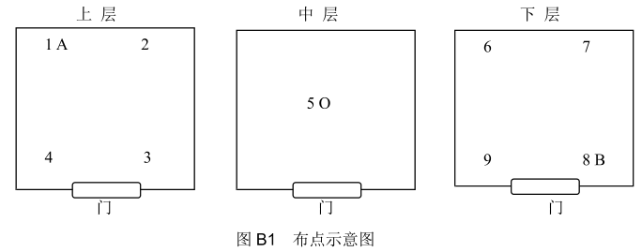
- 温湿度校准结果：
校准参数 | 温度/ °C | 湿度/%RH
设定值
上偏差
下偏差
均匀度
波动度
校准不确定度(k = 2)

- 时间校准结果：
 | 校准点 | 测量误差

循环周期

计时周期

校准不确定度(k = 2)

附录 C

周期浸润试验箱温湿度测量结果的不确定度评定
C.1 概述
本次评定是对周期浸润试验箱温湿度测量的示值误差校准结果的不确定度评定，本评定方法遵循JJF 1059.1-2012《测量不确定度评定与表示》，评定所需条件如下：
C.1.1 测量依据：JJF(有色金属) XXXX─20XX；
C.1.2 环境条件：温度(20±5) ℃，相对湿度不超过80%RH；
C.1.3 测量标准：多通道温湿度显示仪表或多路温度测量装置；
C.1.4 被测对象：周期浸润试验箱；
C.1.5 测量过程：按照本规范对温度、相对湿度偏差的校准要求，将标准器一一温湿度场巡检仪温度、湿度传感器按规范图1测试点要求布置。湿热试验箱设定值：30°C, 60%,开启运行。试验设备达到设定值并稳定后开始记录设备的温度、湿度示值及各布点温度、相对湿度，记录时间间隔为2min, 30min内共记录16组数据。计算各温度测试点30min内测量的最高温度与设定温度的差值，即为温度上偏差；各 测试点30min内测量的最低温度与设定温度的差值，即为温度下偏差。计算各湿度测试点30min内测量的最高湿度值与设定湿度的差值，即为相对湿度上偏 差；各湿度测试点30min内测量的最低湿度值与设定湿度的差值，即为相对湿度下偏差。
C.1.6 评定结果的使用：在符合上述条件下的测量结果，一般可直接使用本不确定度的评定结果，其他情况下可参考此方法。
C.2 测量模型
C2.1 温度上偏差公式
根据测量过程，其测量结果示值误差可从被校卡尺示值和量块尺寸之差得到，因此测量模型可写为：
${Δt}_{\text{max}}=t_{\text{max}}−t_{s}$ (C.1)
式中：
—温度上偏差，C ；
—各测量点规定时间内测量的最高温度，°C；
t_{s} —设备设定温度，°C。
C2.1 相对湿度上偏差公式
${Δh}_{\text{max}}=h_{\text{max}}−h_{s}$ (C.2)

式中：
—湿度上偏差，%RH；
一各测量点规定时间内测量的最高湿度，%RH；
一各测量点规定时间内测量的最低湿度，%RH；

C.3 测量不确定度的来源分析
不确定度来源：被校对象测量重复性引入的标准不确定度分量，标准器分辨力引入的 标准不确定度分量，标准器修正值引入的标准不确定度分量，标准器的稳定性引入的标准 不确定度分量。
由于上偏差与下偏差不确定度来源和数值相同，因此本文仅以温度上偏差和相对湿度上偏差为例进行不确定度评定。
C.4 测量不确定度的分量评定
C.4.1测量重复性引起的标准不确定度$u_{1}$的评定
C4.1.1在30°C校准点重复测量10次，标准偏差s用下式计算:
$s=\sqrt{\frac{\sum_{i=1}^{n}{(x_{i}−\bar{x})^{2}}}{n−1}}=0\text{.}\text{03}$℃

$u_{1}$=s=0.03℃
C.4.1.2相对湿度测量重复性引入的标准不确定度分量$u_{1}$’
在60%校准点重复测量10次，标准偏差F用下式计算:
$$s=\sqrt{\frac{\sum_{i=1}^{n}{(y_{i}−\bar{y})^{2}}}{n−1}}=0\text{.}\text{17}\text{\%}$$
则$u_{1^{'}}=s^{'}=0\text{.}\text{17}\text{\%}$

C.4.2标准器分辨力引入的标准不确定度分量
C4.2.1标准器温度分辨力引入的标准不确定度分量$u_{2}$
标准器温度分辨力为0.001 °C,不确定度区间半宽0.0005°C，服从均匀分布，则分辨力引入的标准不确定度分量：
$u_{2}=\frac{0\text{.}\text{05}}{\sqrt{3}}≈0\text{.}\text{00}$℃
C4.2.2标准器相对湿度分辨力引入的标准不确定度分量$u_{2}$’
标准器相对湿度分辨力为0.1%,不确定度区间半宽0.05%,服从均匀分布，则湿度分 辨力引入的标准不确定度分量：
$u_{2^{'}}=\frac{0\text{.}\text{05}}{\sqrt{3}}≈0\text{.}\text{00}$℃

C.4.3标准器修正值引入的不确定度分量
- 4. 3.1标准器温度修正值引入的标准不确定度分量$u_{3}$
标准器温度修正值的不确定度U = 0. 04°C, k = 2,则标准器温度修正值引入的标准不 确定度分量：
$u_{3}$=U/k=0.04/2=0.02℃
C4.3.2标准器相对湿度修正值引入的标准不确定度分量$u_{3}$’
标准器相对湿度修正值的不确定度U’ = 1.0%,k=2,则标准器湿度修正值引入的标准不确定度分量：
$u_{3}$’=U’/k=1.0/2=0.5%
C4.4 标准器稳定性引入的标准不确定度分量
C4.4.1标准器温度稳定性引入的标准不确定度分量$u_{4}$
本标准器相邻两次校准温度修正值最大变化0.01℃,按均匀分布，由此引入的标准不确定度分量：
$$u_{4}=\frac{0\text{.}\text{10}}{\sqrt{3}}=0\text{.}\text{06}\text{\%}$$
C4.4.2标准器相对湿度稳定性引入的标准不确定度分量$u_{4}$’
本标准器相邻两次校准相对湿度修正值最大变化0.5%,按均匀分布，由此引入的标准不确定度分量：
$$u_{4}'=\frac{0\text{.}5}{\sqrt{3}}=0\text{.}\text{29}\text{\%}$$

C.5 合成标准不确定度分量汇总
表C. 1温度上偏差校准标准不确定度分量汇总表
标准不确定度符号 | 不确定度来源 | 标准不确定度
$$u_{1}$$ | 温度测量重复性 | 0.03 °C
$$u_{2}$$ | 标准器温度分辨力 | 0.00 °C
$$u_{3}$$ | 标准器温度修正值 | 0.02°C
$$u_{4}$$ | 标准器温度稳定性 | 0.06°C

表C. 2相对湿度上偏差校准标准不确定度分量汇总表
标准不确定度符号 | 不确定度来源 | 标准不确定度
$u_{1}$’ | 相对湿度测量重复性 | 0.17%
$u_{2}$’ | 标准器相对湿度分辨力 | 0.03%
$u_{3}$’ | 标准器相对湿度修正值 | 0.5%
$u_{4}$’ | 标准器相对湿度稳定性 | 0.29%

C.6 合成标准不确定度计算
C6.1温度上偏差校准合成标准不确定度$u_{C}$
由于$u_{1}$、$u_{2}$、$u_{3}$、$u_{4}$相互独立，则合成标准不确定度$u_{C}$按下式计算:：
$u_{c}=\sqrt{u_{1}^{2}+u_{2}^{2}+u_{3}^{2}+u_{4}^{2}}=0\text{.}\text{07}$℃
C6.2湿度上偏差校准合成标准不确定度$u_{C}$’
由于$u_{1}$’、$u_{2}$’、$u_{3}$’、$u_{4}$’相互独立，则合成标准不确定度$u_{C}$’按下式计算:：
$u_{c^{'}}=\sqrt{u_{1^{}}+u_{2^{}}+u_{3^{}}+u_{4^{}}}=0\text{.}\text{60}\text{\%}$℃

C.7 扩展不确定度
取包含因子k=2,温度上偏差校准不确定度为：U = kx$u_{C}$=0.14℃
取包含因子k=2,相对湿度上偏差校准不确定度为：U＇= kx$u_{C}$’==1.2%

Ｃ.8 测量不确定度报告
见下表。

表C. 3相对湿度上偏差校准标准不确定度分量汇总表
校准温度/°c | 30
校准湿度/%RH | 60
温度上偏差/°C | 0.5
温度上偏差扩展不确定度U/°c  (k=2) | 0.2
湿度上偏差/%RH | -0. 2
湿度上偏差扩展不确定度U’/ %RH  (k=2) | 1.2

附录 D

周期浸润试验箱时间测量结果的不确定度评定
D.1 概述
本次评定是对周期浸润试验箱时间测量的示值误差校准结果的不确定度评定，本评定方法遵循JJF 1059.1-2012《测量不确定度评定与表示》，评定所需条件如下：
D.1.1 测量依据：JJF(有色金属) XXXX─20XX；
D.1.2 环境条件：温度(20±5) ℃，相对湿度不超过80%RH；
D.1.3 测量标准：秒表，量程0~9h59min59s，分辨力为0.01s；
D.1.4 被测对象：周期浸润试验箱计时器；
D.1.5 测量过程：用秒表测量周期浸润是呀娘计时器一次完整试验的时间，测量3次，取平均值计算出相对误差。
D.1.6 评定结果的使用：在符合上述条件下的测量结果，一般可直接使用本不确定度的评定结果，其他情况下可参考此方法。
D.2 测量模型
根据测量过程，其测量结果示值误差可从被校试验箱上的时间计时器和标准秒表之差得到，因此测量模型可写为：
$$Δt=\frac{{\bar{t}}_{a}−{\bar{t}}_{b}}{{\bar{t}}_{b}}×\text{100}\text{\%}$$
式中：
$\overline{t_{a}}$—计时器测量时间的平均值，s；
$\overline{t_{b}}$一秒表测量时间的平均值，s；
$Δt$一时间得相对误差，％

实际测量中，以单次测量值作为测量结果。
D.3 测量不确定度的来源分析
D.3.1秒表的分辨力引入的不确定度$u_{b1}$
秒表的分辨力为0.01s，取其半宽区间，假设其均匀分布，则：
$u_{b1}=0\text{.}{\text{005}}/{\sqrt{3}}=0\text{.}\text{003}$s
D.3.2秒表的示值误差引入的不确定度$u_{b2}$
标准器的准确度±0.02s，取其半宽区间，假设其均匀分布，则：
$u_{b2}=0\text{.}{\text{01}}/{\sqrt{3}}=0\text{.}\text{006}$s。
D.3.3 秒表测量的重复性引入的不确定度$u_{b3}$
完整试验一次所需的时间测量10次，测量结果如下表所示：
表D. 1 秒表10次测量结果
序号 | 1 | 2 | 3 | 4 | 5 | 6 | 7 | 8 | 9 | 10
读数(s) | 60.10 | 60.13 | 60.12 | 60.22 | 60.15 | 60.23 | 60.25 | 60.22 | 60.24 | 60.25

计算出单次测量结果实验标准差 $s_{b3}=0\text{.}\text{059}$s，
则由3次独立重复测量引入的标准不确定度分量
$u_{b3}=0\text{.}{\text{059}}/{\sqrt{3}}=0\text{.}\text{034}$s。
D.3.4合成不确定度$u_{b}$
$$u_{b}=\sqrt{u_{\text{b1}}＋u_{\text{b2}}＋u_{\text{b3}}}=\sqrt{0\text{.}{\text{003}}^{2}+0\text{.}{\text{006}}^{2}+0\text{.}{\text{034}}^{2}}=0\text{.}\text{035}s$$
D.3.4计时器的测量重复性引入的不确定度$u_{a}$
计时器选一个校准点(不小于5min)，选300s，测量10次，测量结果如表D.1所示。
表D. 2计时器10次测量结果
序号 | 1 | 2 | 3 | 4 | 5 | 6 | 7 | 8 | 9 | 10
读数(s) | 62 | 61 | 61 | 62 | 61 | 62 | 61 | 63 | 62 | 63

计算出单次测量结果实验标准差$s_{a}=0\text{.}\text{78}$s，
则由3次独立重复测量引入的标准不确定度分量$u_{a}$
$u_{a}=0\text{.}{\text{78}}/{\sqrt{3}}=0\text{.}\text{45}$s。
D.5 合成标准不确定度计算
D.5.1 测量模型 $Δt=\frac{{\bar{t}}_{a}−{\bar{t}}_{b}}{{\bar{t}}_{b}}×\text{100}\text{\%}$
灵敏系数 $c_{1}=\frac{∂Δt}{∂{\bar{t}}_{a}}=1$ $c_{2}=\frac{∂\text{Δt}}{∂{\bar{t}}_{b}}=−1$
D.5.2 合成标准不确定度的计算
以上两个分量$\overline{t_{a}}$和$\overline{t_{b}}$相互独立，相关系数为1，所以：
$u_{c}\left(ΔL\right)$=$\sqrt{u_{a^{2}}+u_{b^{2}}}=\sqrt{0\text{.}{\text{035}}^{2}+0\text{.}{\text{45}}^{2}}=0\text{.}\text{45}s$
D.5.3标准不确定度汇总表
输入量的标准不确定度汇总于下表：
表D. 3不确定度分量汇总表
标准不确定度  $$u\left(x_{i}\right)$$ |  | 不确定度来源 | 标准不确定度值  $$u\left(x_{i}\right)$$ | $$c_{i}$$ | $\left|c_{i}\right|×u\left(x_{i}\right)$/s
计时器 | $$u_{a}$$ | 由计时器引入的不确定度 | 0.035 | 1 | 0.035
计时器 | $$u_{b}$$ | 由秒表引入的不确定度 | 0.45 | -1 | 0.45
计时器 | $$u_{c}$$ |  |  |  | 0.45

D.6 扩展不确定度计算
按惯例，取包含因子$k=2$，扩展不确定度的表达式为：
$U=k×u_{c}=2×0\text{.}\text{45}=0\text{.}\text{90}s$ $\left(k=2\right)$

